Base Computacional
Hoje em dia, muitos celulares já são de fato, computadores pessoais portáteis, plenamente conectados pela rede de telefonia móvel (celular). Nossa dependência em relação a eles para as tarefas do cotidiano já é tão forte que nem percebemos quando os utilizamos, inclusive estanhando sua ausência. Afinal, usamos computadores como meio de comunicação, meio de transporte, para transações bancárias e comerciais. Atualmente, até o dinheiro não é guardado mais em cofres. Os saldos bancários são armazenados digitalmente nos servidores dos bancos. Se todos os correntistas de um banco solicitassem retirar inteiramente o dinheiro guardado nele, não haveria cédulas suficientes no cofre para atendê-los.
Para demonstrar a evolução desse conceito, foi desenvolvido um sistema de troca de dinheiro independente dos bancos. Proposto em 2008, o coin utiliza uma cadeia de transações descentralizada que qualquer pessoa pode auditar: o blockchain. Com essa tecnologia, é possível receber e enviar dinheiro sem precisar de bancos, além de todas as suas transações serem verificáveis por qualquer pessoa com acesso à internet.
Podemos dividir as gerações de computadores em:
- Válvulas termiônicas – Durante a Segunda Guerra Mundial, nos Estados Unidos, foi desenvolvido o primeiro computador eletrônico da história. Trata-se do ENIAC, um computador integrador numérico eletrônico, cujos números impressionam.
  - Componentes: 170.000 válvulas termiônicas;
  - Peso: Cerca de 30 toneladas;
  - Espaço utilizado: Sala de 150m²;
  - Capacidade de processamento: 1 Bilhão de vezes menor que a dos celulares usados hoje em dia.
Para evoluir dessa máquina para os computadores atuais, foi preciso substituir as válvulas, já que elas eram pesadas e espaçosas.
- Transistores – Os primeiros transistores ocupavam apenas alguns milímetros, precisando de bem menos energia que as válvulas. Assim, foi possível reduzir o tamanho de equipamentos eletrõnicos em geral.
- Circuitos integrados – Na década de 1960, o próximo salto de evolução foi dado com a criação dos circuitos integrados (CI): pastilhas de silício que contêm um circuito eletrônico miniaturizado. É o que, de forma comum, chamamos de chip de computador. Com o uso de transistores e CI, os computadores ficaram menores e cada vez mais baratos. Em meados da década de 1970, houve uma eclosão dos computadores pessoais (PCs – Personal Computers).
- Microprocessadores – A década de 1980 presenciou a proliferação de PCs cada vez mais potentes, baratos e conectados por meio do surgimento das redes locais de computadores e da internet: a rede mundial. Após o fim do século XX, os computadores já eram tão pequenos e potentes que se encontravam embarcados em diversos equipamentos cotidianos, como automóveis, aviões e videogames, além de se tornar mais comum a presença de laptops nas casas das pessoas. Não tardou muito para que eles fossem integrados a televisões e celulares. Nos tardou muito para que eles fossem integrados a televisões e celulares. Nos anos 2010, essa integração passou a ser feita por intermédio de smartphones e smart TVs.
Um sistema de computação é um conjunto de um conjunto de componentes principais e subcomponentes, que são fundamentais para o funcionamento do computador. Dessa forma, há uma estrutura básica, comum a todos eles, mas que possuem especificações distintas, de acordo com a intenção de uso do computador. Os computadores são feitos com um conjunto de componentes dividido em dois grandes grupos:
- Hardware – É o componente físico de um computador. Os principais hardwares de um computador são:
  - Processador – Também conhecido como CPU (Central Processing Unit) é o cérebro do computador, pois recebe as instruções e as executa sequencialmente. Seu principal componente é a unidade lógica e aritmética, responsável pequenas e simples operações, tais como:
    - Operações aritméticas – Somar, subtrair, multiplicar e dividir;
    - Operações lógicas – AND, OR, XOR;
    - Operações de entrada e saída de dados;
    - Operações de desvio de controle;
    - Operações de movimentação de dados.
A execução das instruções em um processador é regulada pela presença de um pulso de frequência constante denominado clock, que é medido em Hertz (Hz) – número de pulsos por segundo. Uma das principais características de um processador é a velocidade com que consegue executar instruções. Isso depende diretamente da frequência do clock. Overclocking, por sua vez, é o processo para customizar a velocidade do clock do processador acima de sua frequência de uso normal. Tal prática deixa o computador mais rápido, pois uma maior quantidade de operações pode ser realizada ao mesmo tempo. Há certos riscos envolvidos no overclocking, como danos ao processador e sobreaquecimento. O aumento de clock a cada geração de processadores seguiu ao longo dos anos, até que, por conta de interferências físicas entre seus componentes, ficou inviável a continuação desse procedimento. A solução dada pelos projetistas foi colocar diversos miniprocessadores (chamados de núcleos) dentro de um mesmo chip de processador. Em termos práticos, é ocomo se houvesse dois, quatro ou até mais processadores trabalhando em um mesmo chip. Essa técnica é conhecida como multicore, mas, em função do número de núcleos, também é chamada de:
      - Dual core (dois núcleos);
      - Quad core (quatro núcleos);
Atualmente, a maioria dos processadores de mercado (inclusive os de celulares) utiliza ao menos quatro cores e frequências de clock de alguns bilhões de pulsos por segundo (GHz). Além do clock e do número de núcleos, outra característica importante do processador é a sua memória cache que funciona como uma pequena parte da memória principal dentro do próprio chip do processador, onde, as informações são lidas ou escritas na memória cache como muito mais velocidade que nos pentes de memória, por isso, uma boa quantidade dela consegue acelerar a velocidade do processador. Por fim, outra característica importante a ser considerada na avaliação do processador é seu encaixe (conhecido como pinagem). Para permanecer encaixado na placa-mãe, ele conta com pinos cujo formato deve corresponder ao dos buracos disponíveis (chamados de soquete).
  - Memória principal – Também chamada de RAM (Random Access Memory) por permitir o acesso a qualquer endereço em qualquer ordem. É parte fundamental do computador, pois se trata do espaço onde são armazenados os dados e os programas executados no processador. Ela funciona como uma série de células em que cada uma armazena um conjunto de oito bits (chamado de um byte). Essas células funcionam como caixas de correio: cada uma tem seu endereço, embora só armazene uma carta por vez. A memória RAM é volátil, ou seja, seus dados são apagados quando o sistema fica sem energia. As principais características de uma memória RAM são:
    - Capacidade de armazenamento – Se possui 4 GB de armazenamento, a memória RAM conta com 4 bilhões dessas células, podendo armazenar até 32 bilhões de bits de dados;
    - Velocidade de comunicação com o barramento – Trata-se da velocidade com que a memória consegue transferir os dados para o processador. Por exemplo, uma memória de 400MHz consegue transferir dados para o processador com uma taxa de até 3200 Mbps (3 bilhões e 200 milhões de bits por segundo).
  - Placa-mãe – A placa-mãe consiste em um circuito elétrico impresso e uma série de componentes conectados nela. Os principais são:
    - Soquetes de encaixe dos pentes de memóra;
    - Barramentos de periféricos;
    - Soquete do processador;
A função básica da placa-mãe é conectar o processador, a memória principal e os periféricos (outros componentes não essenciais do computador). Essas conexões são chamadas de barramentos. Conforme a tecnologia se desenvolve, a placa-mãe começa a integrar em si periféricos que, até então, precisavam ser encaixados nela, como placas de vídeo, placas de rede, placas controladores de portas seriais e paralelas. As placas-mãe dos celulares atuais são circuitos altamente complexos, contando com processador, memória, controladora de vídeo, controladora de tela touchscreen, acelerômetros, GPS e placa de rede sem fio e celular. Todos eles estão diretamente integrados à sua placa-mãe;
  - Periféricos – Por se conectarem à parte central do computador, seus demais componentes são chamados, em geral, de periféricos. Muitos mostram ser tão relevantes que não seríamos capazes de imaginar sistemas computacionais sem eles. O primeiro computador usava apenas uma série de lâmpadas como saída e alguns cartões perfurados como entrada. Inicialmente, são necessários apenas dois instrumentos nesse processo, embora haja outro que também precisa ser apontado.
  - Dispositivos de entrada – Usados para fazer com que o usuário possa interagir com o computador. É o meio que temos de realizarmos os INPUTs na máquina. Os mais comuns são: tela, teclado touchscreen, mouse, microfone, câmera, placa de rede.
  - Dispositivos de saída – Usados para fazer com que o computador possa interagir com o usuário. É o meio utilizado para exibir os OUTPUTs da máquina. Os mais comuns são: sistema de vídeo alto-falantes ou caixas de som, impressora, placa de rede.
Mesmo com a operacionalidade garantida por esses dispositivos, ainda existe o seguinte problema: a memória principal perde as informações quando se desliga o computador, ou seja, ela é volátil. Para solucionar esse problema é necessário um sistema de armazenamento persistente que não perca as informações após esse desligamento. Para isso, são usadas as memórias secundárias. Mais conhecidas como HD (Hard Disk), elas possuem essa nomenclatura porque sua tecnologia predominante envolve discos magnéticos lidos e escritos por um cabeçote. Atualmente, essa tecnologia tem sido substituída por Discos de Estado Sólido (SSD), que são muito mais rápidos e menos propensos a falhas e desgaste por não haver partes móveis mecânicas neles.
As principais características das memórias secundárias são similares às do principal:
- Capacidade de armazenamento – Normalmente medida em GB ou TB;
- Velocidade de transmissão – Depende do barramento que o liga à placa-mãe;
Hoje, a principal tecnologia de barramento de memória secundária é o SATA2, que é capaz de atingir taxas de transmissão de 3 GB/s.
- Software – Programas executados no computador em função do hardware equipados. Costuma-se dividi-lo em dois tipos:
  - Softwares finalísticos ou de aplicação: Geralmente, são rodados de forma consciente nos computadores, entregado as funcionalidades desejadas por seu usuário, exemplo, navegadores, planilhas, editores de texto, jogos eletrônicos.
  - Softwares de sistema: Permitem que os finalísticos rodem em muitas máquinas com hardwares diversificados. Os softwares de sistema incluem os drivers dos dispositivos instalados no computador, ou seja, programas que controlam como se acessa e comanda determinado periférico. O principal software de sistema é o conhecido como sistema operacional (OS).
O sistema operacional (OS) é um dos principais – e o mais conhecido – software de sistema. Responsável por conhecer o hardware instalado no computador, ele possui diversas funções importantes. Como exemplo, temos: fornecer aos programas acessibilidade ao processador e garantir transparência no acesso aos periféricos. Algumas funções OS podem ser listadas em:
- Servir como uma camada de abstração entre o hardware e a aplicação do usuário;
- Cuidar da alocação do armazenamento e da memória principal. Ao pedir para executar um programa, o OS deve alocar espaço na memória tanto para ele quanto para os dados que ele precisará manipular;
- Nos computadores atuais, diversos programas executam simultaneamente. Por uma solicitação do usuário, alguns o fazem em primeiro plano, enquanto outros rodam em segundo (background). Exemplo: Sempre que iniciamos o computador, mandamos executar alguns programas, como antivírus e demais programas de comunicação;
- Informar quando e quais programas ganham acesso ao uso do processador;
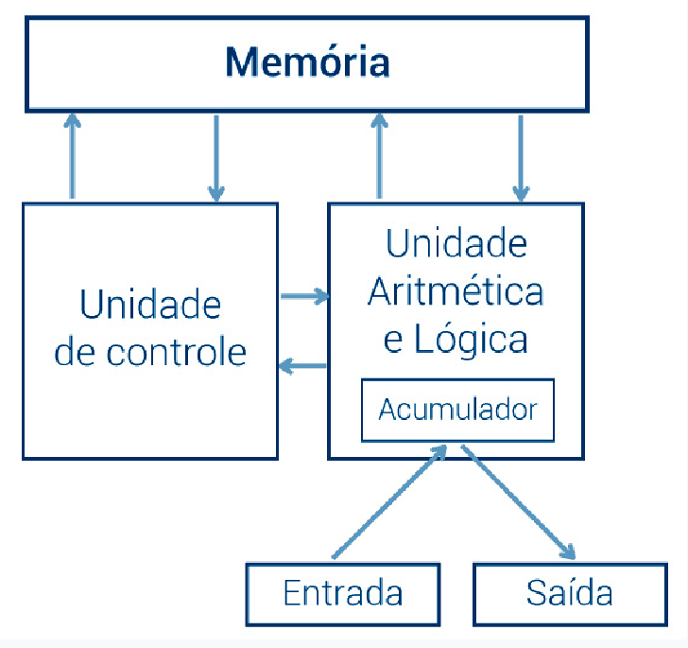
- Escolher quando determinados programas devem passar o uso do processador para outro programa. Este subsistema do OS é chamado de escalonador. Como os processadores atuais são normalmente compostos por muitos núcleos, para decidir a alocação de seu tempo a cada programa, o escalonador precisa levar em conta todos os núcleos disponíveis e as características de cada programa a ser executados.
A arquitetura de John von Neumann foi concebida a partir de 1946, precursora da arquitetura que conhecemos hoje. Ela possibilita uma máquina digital armazenar seus programas no mesmo espaço de memória que os dados, permitindo, assim, a manipulação de tais programas. A arquitetura a seguir é um projeto modelo de um computador digital de programa armazenado que utiliza uma unidade de processamento (CPU) e uma de armazenamento (memória) para comportar, respectivamente, instruções e dados:
Fundamentalmente, todo computador é organizado em três grandes módulos ou subsistemas:
1. Processador – 2. Memória – 3. Input/Output

Como se trata de componentes eletrônico, a comunicação e o controle entre eles realiza-se por sinais elétricos que percorrem fios. Estes fios são chamados, em conjunto, de barramento:
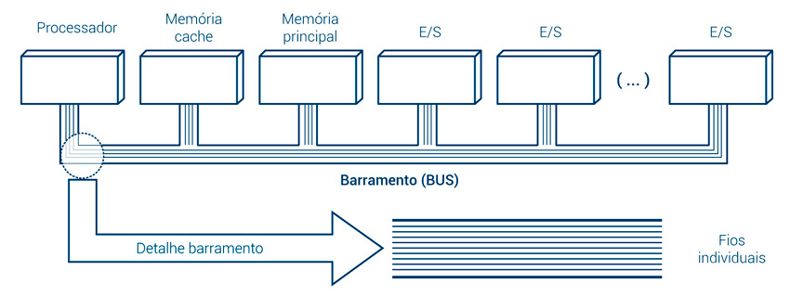
Os tipos de barramentos são: Barramento de dados (BD) – São bidirecionais, transportam bits de dados entre o processador e outro componente, vice-versa; Barramento de endereços (BE) – São unidirecionais, transportam bits de um endereço de acesso de memória ou de um dispositivo de I/O, do processador para o controlador do barramento; Barramentos de controle (BC) – Possuem fios que enviam sinais específicos de controle e comunicação durante determinada operação.
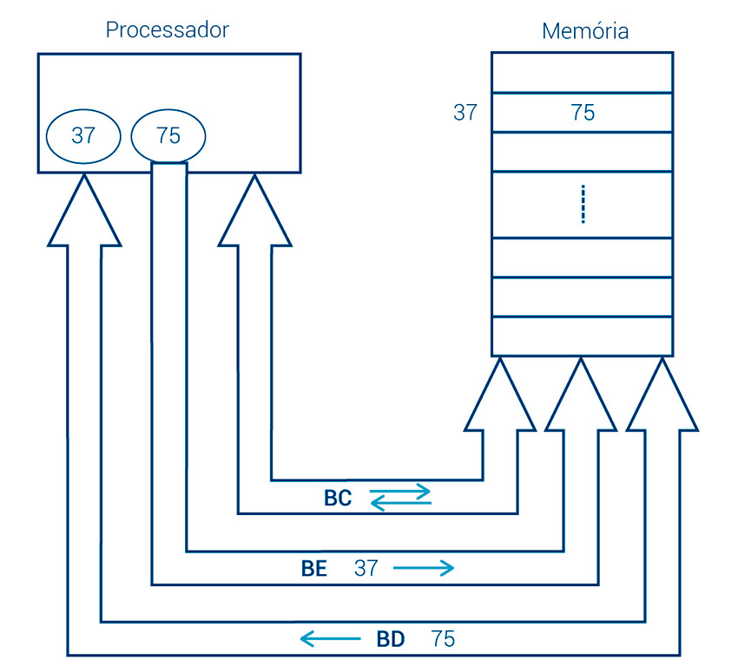
A soma dos fios do BC, do BD e do BE é igual ao total de pinos do processador ou total de furos do soquete. Em uma operação de transferência ou acesso, o barramento é único, embora dividido em grupos de fios que realizam funções diferentes. Se o processador precisar de um dado específico ao longo da execução de uma instrução, ele saberá o endereço dele, que, por exemplo, é o endereço 37 em decimal. Ao acessar o endereço especificado através do barramento de endereços, o processador, então, realizará uma operação de leitura, transferindo o dado, por exemplo 7510, que se encontra no interior da célula de memória, pelo barramento de dados (BD). O barramento de controle (BC) será responsável pelos sinais de controle. Após o dado chegar ao processador e ser processado, um dado resultante desse processamento poderá agora seguir pelo BD, para ser armazenado em um endereço de memória, em uma operação denominada operação de escrita.
O Sistema Operacional é um programa intermediário que: gerencia os recursos de hardware do computador, fornece acesso a eles para os demais programas. Peça fundamental de um computador, o OS é carregado quando o ligamos. Mas os sistemas computacionais carregam, primeiramente, um programa chamado BIOS (Basic Input/Output System). Ele fica gravado em uma memória não volátil, geralmente em um chip da placa-mãe. Ao ligarmos o computador, a memória está vazia, pois é volátil. Se não houvesse a BIOS, não seria possível carregar o OS (que está em uma memória secundária, geralmente, o disco rígido ou SSD) em memória para ser executado. O sistema operacional ainda é um programa. Portanto, sua execução depende desse carregamento em memória.
Os primeiros sistemas operacionais eram específicos para as máquinas que os empregavam. Nos anos 70 surge o Unix, um OS de uso geral muito difundido por ter sido distribuído gratuitamente para o setor acadêmico e o público nos Estados Unidos. Como ele não possuía uma interface gráfica, todos os seus comandos eram dados via console a partir de um texto. Nos anos 80 a Microsoft começa a vender seu Sistema Operacional, o MS-DOS, presente nos computadores comercializados pela International Business Machine Corporation (IBM). Com isso, esse sistema ganhou uma grande projeção no mundo da computação. A Microsoft, porém, destaca-se em relação à sua concorrente direta ao apresentar um novo OS. O Windows, afinal, permite a execução de programas em janelas ou quadros que se superpunham a uma área de trabalho. O sistema Operacional Windows chegou a ocupar 90% do mercado dos PCs. A empresa Apple, por sua vez, lança uma versão de seu OS que contém: interface gráfica e conceito de ícones para representar programas. Século XX vemos o nascimento de OS para dispositivos móveis (mobiles) que surgiam. A Apple lança um sistema operacional exclusivo para seus aparelhos: o Ios. Enquanto isso, a Google e alguns parceiros desenvolvem o OS Android. Ambos disputam o mercado de OS para mobile e destronam a Microsoft, que, apesar de desenvolver o Windows Mobile, depois, desiste dessa competição.

John von Neumann

